República Bolivariana de Venezuela.

Ministerio del Poder Popular para la Educación.

Instituto Universitario Mario Briceño Iragorry “IUTEMBI”.

Área: Sistemas Operativos.

**SISTEMAS OPERATIVOS LIBRES.**

Alumna:

Karen Natacha Angel Valero.

C.I: 27.557.272.

Valera, 07 de Enero de 2023.

**INTRODUCCIÓN.**

Los sistemas operativos son los programas encargados de administrar y gestionar de manera eficiente todos los recursos de un ordenador y otros dispositivos. También se les conoce como software de sistema, y su función comienza nada más, al encender el dispositivo en el que están instalados.

Estos sistemas pueden ser libres o privados; los cuales tienen varias diferencias.

El software libre se distribuye y se modifica libremente, en cambio el software privativo limita las posibilidades del usuario a modificarlo e incluso en su uso.

Es importante resaltar, que el software libre es un programa informático donde el usuario propietario del programa tiene la libertad de copiarlo, modificarlo, redistribuirlo y distribuirlo para el beneficio de una comunidad.

Sin embargo, el Software libre no significa que sea gratuito, aunque también pueden serlo o tienen un bajo costo.

**SISTEMAS OPERATIVOS LIBRES.**

**Origen del Software Libre.**

El término Software Libre es producto del estadounidense Richard Stallman, fundador de la Free Software Foundation mediante la cual un número importante de expertos informáticos buscaba desarrollar un sistema operativo libre, llamado GNU, que permitiera a los usuarios avanzados contribuir con su desarrollo y perfeccionamiento de manera gratuita y comunitaria, combatiendo así el celo que mostraban las empresas de software respecto al código fuente de sus productos digitales.

Con el tiempo, este movimiento se constituiría en la cultura alternativa del mundo digital e informático, con importantes compromisos políticos y sociales.

Existen cuatro libertades fundamentales que definen a un software como libre, según los preceptos originales de Richard Stallman:

* Libertad de uso. Con cualquier propósito, en cualquier modo posible.
* Libertad de estudio. Para entender cómo opera el programa y poder modificarlo según los propios deseos y necesidades.
* Libertad de distribución. Se puede entregar copias libremente del programa, para ayudar en la innovación y solución de problemas comunes entre los usuarios.
* Libertad de mejoría. Los usuarios pueden intervenir el programa y corregir errores, proponer mejorías y soluciones más convenientes para hacer del mismo algo mucho mejor.

**¿Cuáles son Sistemas Operativos Libres?.**

Es un Sistema Operativo que es Totalmente Gratuito en su Uso, en su Modificación y en Su Redistribución.

Este tipo de software respeta la libertad del usuario para hacer lo que quiera con el software, de ahí la palabra libre.

Lógicamente el usuario debe tener acceso al código fuente del sistema operativo (SO) libre, si no sería imposible poder modificarlo.

El Software Libre refiere a programas informáticos que, por decisión explícita de sus autores, otorgan a los eventuales usuarios la potestad de copiar, modificar, personalizar y distribuir libremente el código fuente de su programación, permitiendo así la creación de múltiples versiones especializadas y personalizadas, sin demasiado resguardo por su formulación original.

Esto no significa que el Software Libre sea gratis, si bien muchas de sus presentaciones lo son, o simplemente cuestan lo equivalente a su distribución y no al pago de sus derechos autorales. El término proviene del inglés Free Software (“Software Libre”), lo cual pudiera conducir a ambigüedad respecto al sentido de dicha libertad. No se trata de que sea gratis, sino libre de restricciones autorales, modificable y mejorable por sus propios usuarios.

Algunos de ellos son:

* Chrome OS:

Empieza a ser tan conocido como Linux. Es el sistema operativo de Google que incorpora en todos sus ordenadores ChromeBook.

* Dex OS:

Otro de los sistemas operativos libres desarrollado en ensamblador para que los programadores puedan acceder directamente al hardware en los desarrollos sobre este sistema operativo.

* FreeBSD:

FreeBSD es un sistema operativo libre basado en Unix que se usa bien en su totalidad, bien en parte en dispositivos tan conocidos como son la PlayStation 4 o el sistema operativo MacOS de Apple.

* FreeDOS:

FreeDOS es un sistema operativo libre que es compatible con aplicaciones y drivers de MS-DOS, aquel sistema operativo anterior a Windows. Por este motivo trabaja en línea de comandos y tiene un rendimiento muy bueno.

* Haiku:

La característica principal de este sistema operativo libre es que posee un micronúcleo optimizado para todos los temas relacionados con multimedia, audio, vídeo, gráficos y animaciones en 3D.

* Syllable:

Sistema operativo libre muy ligero, de alto rendimiento, compatible con arquitecturas x86 y que ofrece versiones para cliente y para servidor y con aplicaciones propias como navegador web y aplicación de correo electrónico. Recomendado para equipos con muy pocos recursos.

**Cuadro comparativo de los sistemas privados y los libres.**

|  |  |
| --- | --- |
| Sistemas Operativos Libres. | Sistemas Operativos Privativos. |
| Libertad de copia, de modificación y de mejora. | Imposibilidad de copia y de modificación. |
| El costo de las aplicaciones es bajo, incluso, la mayoría son gratuitas. | El costo de las aplicaciones es elevado. |
| Interfaces gráficas poco amigables. | Interfaces gráficas bien diseñadas. |
| Mayor seguridad y fiabilidad. | Por lo general suelen ser menos seguras. |
| Mayor compatibilidad en el campo de multimedia y juegos. | Poca estabilidad y flexibilidad en el campo de multimedia y juegos. |
| Su actualización es constante. | La actualización y soporte, solo se realiza por el fabricante. |
| No es tan fácil de usar, se necesitan conocimientos técnicos. | Es más fácil de usar y configurar. |
| Menor compatibilidad con el hardware. | Mayor compatibilidad con el hardware. |

**Sistemas de Archivos.**

Un sistema de archivos es el sistema de almacenamiento de un dispositivo de memoria, que estructura y organiza la escritura, búsqueda, lectura, almacenamiento, edición y eliminación de archivos de una manera concreta. El objetivo principal de esta organización es que el usuario pueda identificar los archivos sin lugar a error y acceder a ellos lo más rápido posible. Los sistemas de archivos también otorgan a los archivos, entre otras, las siguientes características:

* Convenciones para nombrar a los archivos.
* Atributos de archivo.
* Controles de acceso.

Asimismo, los sistemas de archivos son un componente operativo importante, ya que actúan como una interfaz entre el sistema operativo y todos los dispositivos conectados a los equipos (internos y externos, como las memorias USB).

Para instalar un sistema de archivos, hay que formatear el soporte de datos. Los medios de almacenamiento que se comercializan ya vienen formateados. En el pasado, era común que el propio usuario tuviera que configurar los nuevos soportes de datos para almacenar y administrar los archivos.

* Sistema de archivos FAT32: Establecido en 1996, es uno de los viejos rockeros del mundo de los sistemas de archivo, robusto pero anticuado. Muy versátil gracias a su enorme compatibilidad con prácticamente todos los dispositivos y sistemas operativos, pero que sólo permite guardar archivos de hasta 4 GB.
* Sistema de archivos exFAT: Podríamos referirnos a él como una actualización al FAT32 introducida por Microsoft en Windows Vista para acabar con la limitación de 4 GB de su hermano mayor. Puedes usarlo en Windows, macOS o GNU/Linux, aunque sólo en las versiones más recientes como a partir de Windows XP SP3 u OS X 10.6.5 Snow Leopard.
* Sistema de archivos HFS+: Ha sido uno de los sistemas de archivo de referencia de Apple, quien lo creó a su medida. Se da la casualidad de que mientras los sistemas GNU/Linux pueden trabajar con él sin problemas, en Windows sólo podrás leer el contenido de los discos formateados con él, pero no escribir en ellos.
* Sistema de archivos Ext2, ext3 y ext4: Así como Apple y Microsoft tienen sus propios sistemas, estos tres (cada uno evolución del anterior) son los utilizados por las distribuciones GNU/Linux. El principal inconveniente es que sólo puede ser utilizado en esta familia de sistemas operativos.

**Tipos de Sistemas Operativos Libres.**

El Software libre puede ser de muchos tipos:

* Sistemas operativos. Permiten la gestión del computador por completo, con sus entradas y salidas.
* Exploradores y/o navegadores. Le sirven al usuario para navegar en Internet y gestionar su experiencia en línea.
* Programas p2p. La tecnología peer-to-peer (algo así como sujeto a sujeto) permite compartir información y crear redes de comunidades en torno al recíproco acceso a sus archivos.
* Aplicaciones. Desde procesadores de palabras, reproductores de vídeo y herramientas de edición de imagen, hasta gestores de descarga de archivos voluminosos y servidores web.
* Juegos. Existen experiencias de videojuegos que permiten a sus usuarios y jugadores contribuir con el desarrollo de su código y perfeccionar la experiencia lúdica entre todos.

**Características de los Sistemas Operativos Libres.**

Las 4 características que definen un sistema operativo libre son:

* Puede usarse para cualquier propósito.
* Las fuentes pueden ser estudiadas y cambiadas.
* El SO puede distribuirse arbitrariamente.
* Las versiones modificadas pueden distribuirse arbitrariamente.

Pero además, tiene otras características, que de forma general podemos decir que son:

* Proporciona total libertad.

El software libre da a los usuarios la libertad de estudiar cómo funciona el programa accediendo al código fuente, escribiendo código adicional, probándolo, modificándolo y distribuyéndolo.

* Sin actualizaciones impuestas.

El software libre nunca obliga a realizar actualizaciones, aunque en muchas ocasiones sea muy recomendable.

* No espía a los usuarios.

Si los usuarios no tienen control sobre el software que están usando, pueden ser espiados fácilmente por la compañía que vende el producto.

* Esto no ocurre con los SO libres.

Cualquier persona que compre software de pago debe firmar un acuerdo de licencia antes de usarlo, y debe estar de acuerdo en que el proveedor tiene derecho a inspeccionar el contenido del disco duro sin previo aviso.

Esto viola nuestra privacidad porque nuestros ordenadores contienen nuestra información personal y nuestras actividades diarias.

* Una mayor seguridad.

El software de pago no necesariamente detiene la propagación de virus y muchas veces permite que los piratas informáticos se apoderen de los ordenadores de las personas para enviar spam y otros peligros.

El problema es que como el software es secreto, todos los usuarios dependen de la corporación para solucionar este tipo de problemas.

* Sin monopolios.

Es más fácil y económico cambiar de un software gratuito a otro en comparación con cambiar de software de pago.

* Sin estándares de bloqueo.

En el de pago se establecen estándares patentados para garantizar que sus usuarios se conviertan en clientes recurrentes.

El software libre funciona en estándares abiertos.

* Es Parte del movimiento social.

El software libre no es solo por el bien del usuario individual.

Promueve la solidaridad social y representa a la sociedad en su conjunto a través del intercambio y la cooperación.

El software libre se está convirtiendo en una parte aún más esencial de nuestra cultura y actividades de la vida.

**Comandos.**

Un comando es una instrucción específica dada a una aplicación informática para realizar algún tipo de tarea o función.

En Windows, los comandos generalmente se ingresan a través de un intérprete de línea de comandos como Símbolo del sistema o Consola de recuperación.

Los comandos siempre se deben ingresar de manera exacta en un intérprete de línea de comando. Ingresar un comando incorrectamente, es decir, con una sintaxis incorrecta, errores ortográficos… podría hacer que el comando fallara o empeorara, podría ejecutar el comando incorrecto o el comando correcto de la manera incorrecta, creando serios problemas.

1. Los comandos del Símbolo del sistema son verdaderos comandos. Con «comandos verdaderos» me refiero a que son programas que están destinados a ejecutarse desde una interfaz de línea de comando. En este caso, el símbolo del sistema de Windows, cuya acción o resultado también se produce en la interfaz de línea de comando.
2. Los comandos de DOS, más correctamente llamados comandos de MS-DOS, podrían considerarse los comandos más «puros» de Microsoft ya que MS-DOS no tenía una interfaz gráfica, por lo que cada comando vive completamente en el mundo de la línea de comandos.
3. Un comando de ejecución es simplemente el nombre dado a un ejecutable para un programa particular basado en Windows.
4. Un comando del panel de control es realmente solo un comando de ejecución para el Panel de control con un parámetro que indica a Windows que abra un pallet específico del Panel de control.

Algunos comandos son:

* CLS. Significa "clear screen", lo usan los sistemas de microsoft.
* DIR. Es un comando usado para mostrar un listado de archivos y directorios.
* RD. Es un comando que elimina carpetas.
* MD. es un mini disco magneto óptico de menor tamaño que los CD's convencionales.
* DEL. Permite borrar ficheros.
* REN. Se utiliza para "cambiar o renombrar" el nombre del archivo especificado.
* HELP. Su utilidad es brindar ayuda que con frecuencia puede sustituir al comando "MAN".
* CD. Se usa para cambiar de directorio.
* FORMAT. Crea un nuevo directorio raíz y una tabla de asignación de archivos para el disco.
* COPY. Especifica la posición y el nombre del archivo o los archivos que serán copiados.
* CHKDSK. Es utilizado para comprobar la integridad tanto de unidades de disco duro como unidades de disco flexible.
* XCOPY. Fue originalmente usado para copiar múltiples archivos, desde un directorio a otro, o a través de una red.

**CONCLUSIONES.**

El Software libre es un programa informático donde el usuario propietario del programa tiene la libertad de copiarlo, modificarlo, redistribuirlo y distribuirlo para el beneficio de una comunidad.

Los software libres son asociados generalmente a la gratuidad pero la comercialización de software libres también es común y cumple un rol importante en la mejora sistematizada de programas.

Los softwares libres también se caracterizan o se conocen porque pueden ser descargadas, generalmente gratuitamente, a través de Internet. Un ejemplo de software libre es el LINUX.

Su ventaja principal es su bajo costo y su flexibilidad de personalización y modificación si existe algún error.

**ANEXOS.**

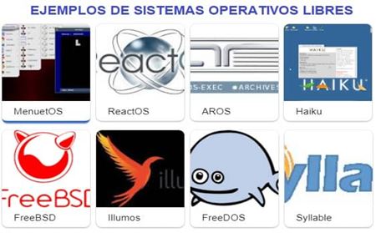

F. 1. Sistemas Operativos Libres.

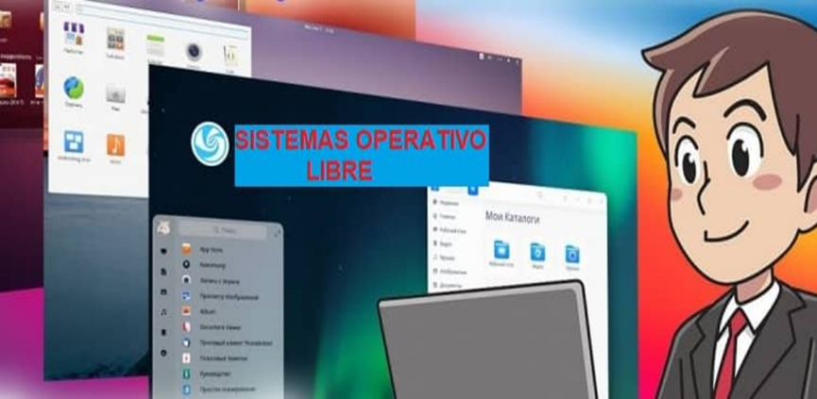

F.2. Sistemas Operativos Libres.

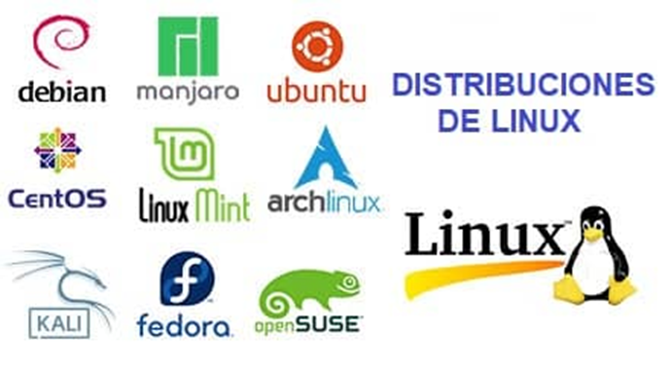

F.3 Sistemas Operativos Libres. Linux.

**BIBLIOGRAFÍA.**

Areatecnologia. SISTEMAS OPERATIVOS LIBRES. Disponible en: https://areatecnologia.com/informatica/sistemas-operativos-libres.html#:~:text=%2D%20Visopsys-,%C2%BFQu%C3%A9%20es%20un%20Sistema%20Operativo%20Libre%3F,de%20ah%C3%AD%20la%20palabra%20libre.

Julia Máxima Uriarte, (18 de octubre de 2019), Software Libre. Disponible en: https://humanidades.com/software-libre/

Ceac, 30 de mayo de 2018. 12 sistemas operativos libres que puede que no conozcas. Disponible en: https://www.ceac.es/blog/12-sistemas-operativos-libres-que-puede-que-no-conozcas

Salazar Evelyn, 07 de diciembre de 2006. Comandos de sistema operativo libre. Disponible en: https://www.monografias.com/trabajos41/sistema-operativo-libre/sistema-operativo-libre2

Yesenia Serrano, 2015. Diferencias entre Sistemas Operativos Privativos y libres. Disponible en: https://es.slideshare.net/senia1/cuadro-comparativo-de-sistemas-operativo-libres-y-privativos.

Yúbal Fernández, 27 de enero de 2019. Qué sistemas de archivo son compatibles con cada sistema operativo. Disponible en: https://www.xataka.com/basics/que-sistemas-archivo-compatibles-cada-sistema-operativo